Unterrichtsprotokoll
Besprechung zum Thema: Freiheit
Datum: 07.10.2021 Ort: Gerabronn
Beginn: 15:15 Uhr Ende: 16:50 Uhr
Tagesordnung;
- Organisatorisches zum Elternabend
- Was ist Freiheit? (AB 12)
- Das Gehirn eines Mörders (AB 13, 14)

1. Was ist Freiheit
- Frau Schütze teilt das AB 12 aus und sagt uns wir sollen die Aufaben machen
- In Stillarbeit macht jeder die Aufgaben alleine
- Erklärung der unterstrichenen Begriffen (AB 12)
- Nach der Besprechung von den Aufgaben kommen wir zu dem entschluss dass man Freiheit in Handlungsfreiheit und Willensfreiheit unterscheiden kann
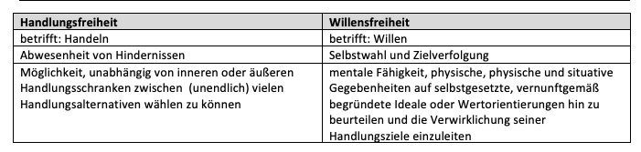

- Eine Diskussion zu welchem Oberbegriff wir negative und positive Freiheit zuordnen sollten bricht aus
- Kommen zu keinem Entschluss und einigen uns drauf dass sich die Antwort je nach Person/Situation unterscheidet
2. Das Gehirn eines Mörders James Fallon
- Wir lesen gemeinsam den gekürtzten Text über einen Neurologen der Gehirne untersucht und studiert
- Da das Lesen relativ lange gedauert hat kommen wir nicht mehr zu den Aufgaben

